***Цветные ноты для малышей***

Представьте яркие краски природы! Красный цвет неба в час захода солнца. Оранжевый цвет апельсиновых садов. Желтые тюльпаны. Зелень хвойных лесов. Высь голубого неба. Отражение гор в синеве озера. Нежное облако фиолетовых кустов сирени.

А музыкальные знаки однообразного черного цвета. Как научить ребенка нотам, если вид этих значков не вызывает совершенно никакого интереса? Просто надо добавить немного волшебства! Почему бы не сделать их цветными?!

Чтобы лучше понимать музыку, научиться петь, нужно понимать, как она устроена. Ну а для этого стоит познакомиться с основами языка музыки — с нотами.

Символы для записи музыки были изобретены в 11-ом веке. Сначала ноты были квадратными, и было всего 4 линейки. Но потом изображение нот поменялось. Начиная с 18 века, стали рисовать ноты в виде овальных значков на нотном стане из 5-ти линеек.

Почему лучше использовать цветные ноты для малышей? Если вы обращали внимание, как пишутся ноты, то знаете, что обычно они имеют скучный черно-белый вид. Малышам при изучении музыкальной грамоты непросто воспринимать схематическое изображение звуков на линейках. А цвет нот может облегчить эту задачу.

**Как действует эта разноцветная методика?**

Существует несколько каналов восприятия информации, и зрительный канал — один из самых сильных. Поэтому, когда используются цветные ноты, малышам проще понять принцип схематической записи нот и быстрее их выучить.

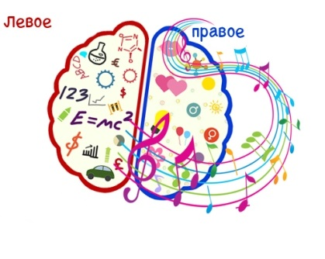

**Какого цвета ноты**

Мир музыкальных звуков — волшебный! Яркие краски радуги постарались, и ноты стали цветными! Давайте посмотрим, какие же цвета соответствуют каждой ноте:

До — красного цвета;

ре — оранжевого;

ми — желтого;

фа — зеленого;

соль — голубого;

ля — синего;

си — фиолетового.

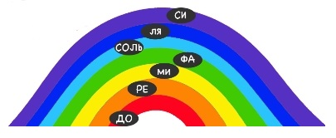

**Семь нот — семь цветов. Вам это ничего не напоминает? Да, конечно — это ноты по цветам радуги!**

**Кто придумал соединить музыку и цвет**

Честно говоря, я не нашла точных данных об авторе, который придумал методику цветных нот для обучения детей. Многие присваивают себе это замечательное изобретение. Но известно, что с давних времен были музыканты с так называемым цветным слухом. Они видели или, правильнее сказать, чувствовали определенные цвета при звучании разных тональностей и аккордов.



Кто же объединил цвета и музыку? Есть сведения, что композитор Александр Скрябин стал первым, кто расположил ноты по цветовому спектру. Семь нот — семь цветов радуги. Все гениальное — просто! Постепенно цветные ноты стали использовать для обучения музыкальной грамоте детей по всему миру.

**Задействуем правое полушарие мозга при изучении нот**



Соответствие нот цветам радуги используется во многих странах для обучения детей музыке. При использовании этого метода включается ассоциативный способ восприятия информации, и скучная нотная грамота превращается в увлекательную цветную игру. Причем здесь правое полушарие мозга? Дело в том, что именно правое полушарие отвечает за воображение, интуицию и творческие способности. Когда при обучении ребенка используются цветные ноты, идет активная работа именно правого полушария. В результате малыш просто помнит или даже видит перед глазами цвет, а не схематичное изображение нотного знака.

**Изучение нот с детьми при помощи цветов**

Существует несколько разных вариантов записи цветных нот. Самый простой — это обычная запись нот на нотном стане, просто вместо черных нот используются цветные.

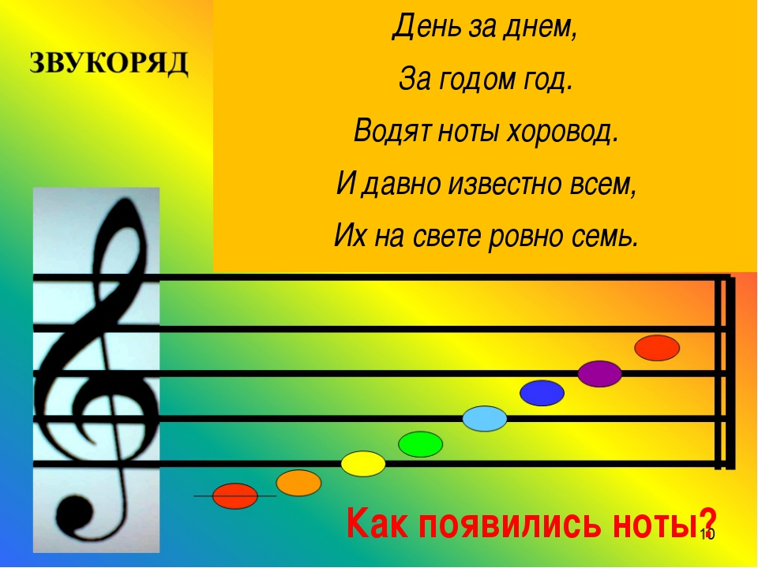

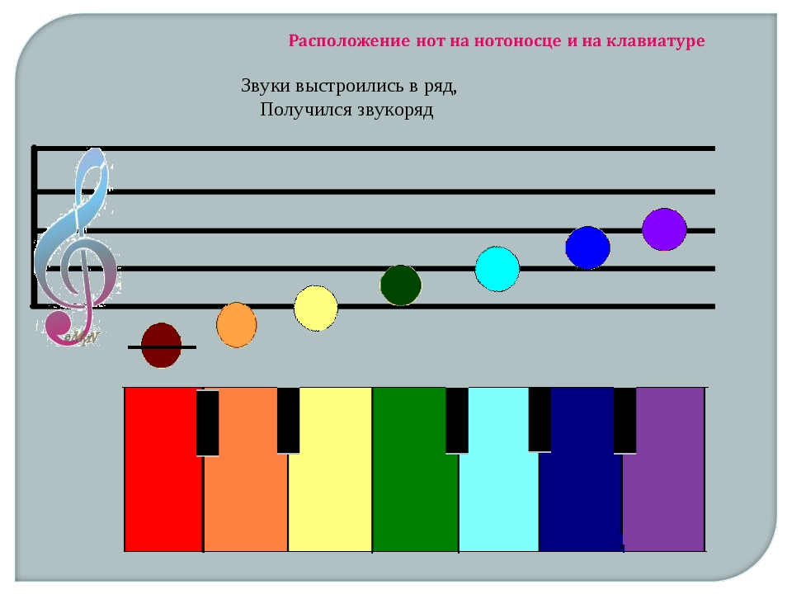

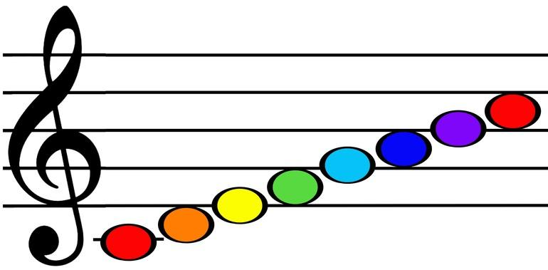

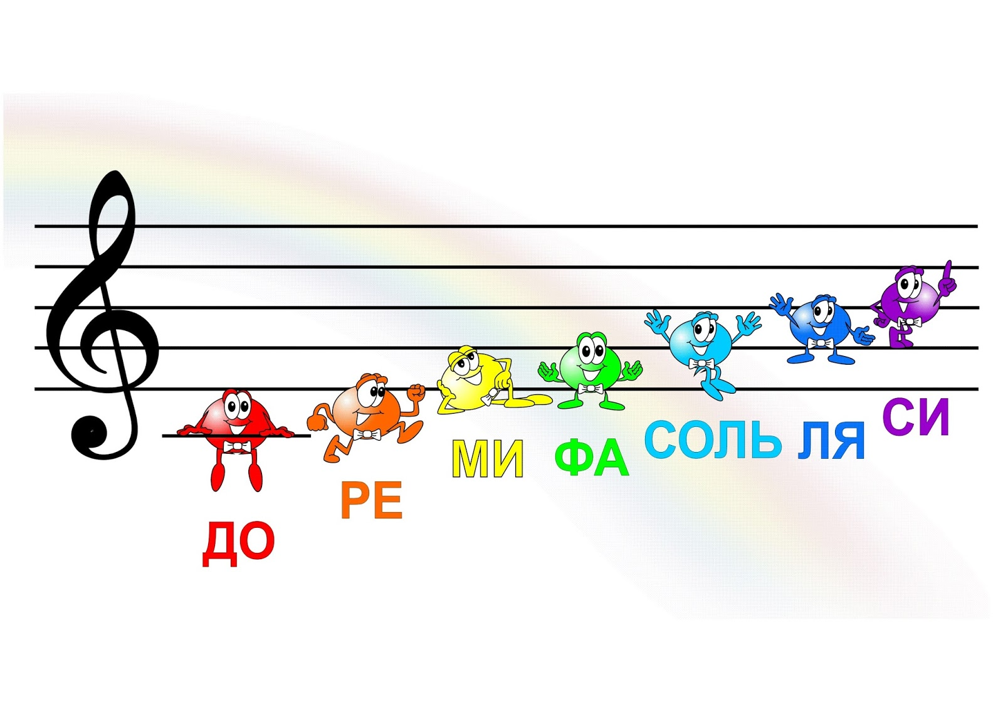

Но есть и другие варианты. Например, используют только цветовые поля: вертикальные или горизонтальные, без линеек. Посмотрите, какой необычный нотный стан .

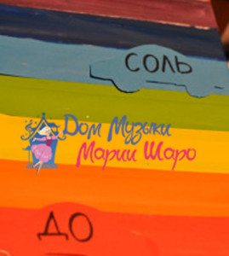

А еще существует методика, при которой запись идет в схематичной форме при помощи цветных кружочков, которые находятся на одной линии или соединяются в узоры.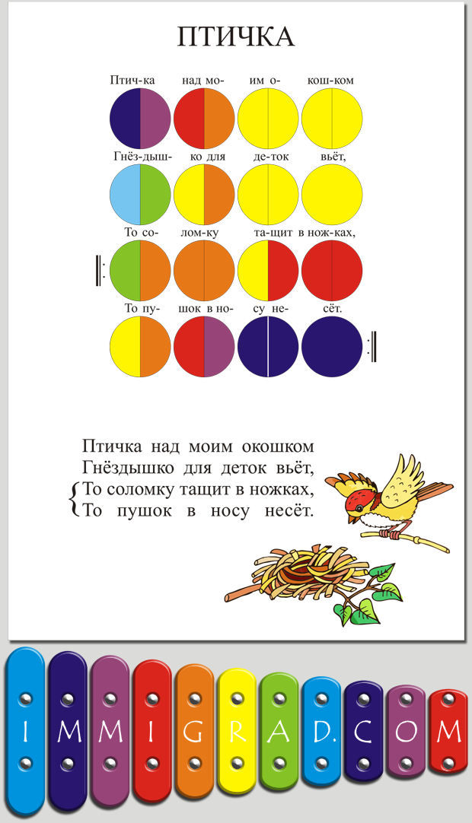

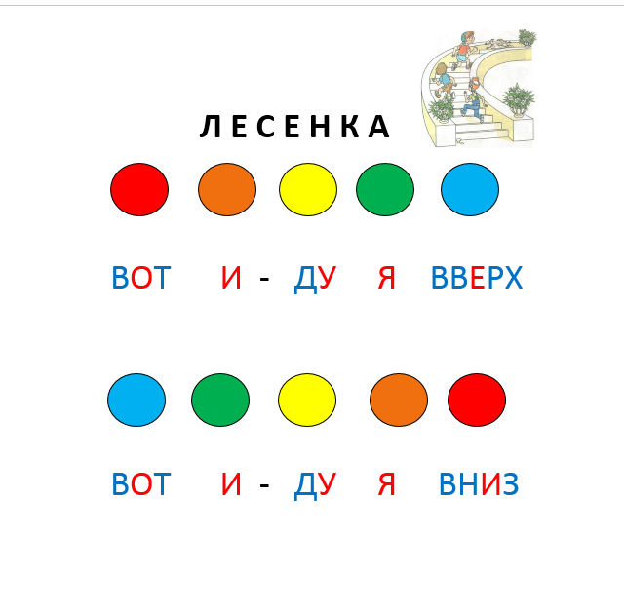

Насколько это удобно и правильно? Сложно судить, но лично мне ближе вариант игровой цветной записи, но все же на привычных 5 линейках.

Методика цветных нот используется не только для изучения основ нотной грамоты, но также для обучения малышей игре на пианино. На клавиатуре очень много клавиш, и все они только черные и белые. Как же найти нужную ноту? Помогите ребенку и покажите расположение нот на пианино при помощи цветов. Для этого возьмите полоски семи цветов радуги и наклейте их на клавиши, начиная с ноты «до» первой октавы.

Этот способ помогает быстро выучить расположение нот на пианино. Также данная методика помогает задействовать разные виды памяти и делает процесс обучения максимально наглядным. Да и цветные клавиши выглядят для малыша гораздо веселее и привлекательнее.

**Цветные ноты для малышей: в чем их преимущества**

И еще один важный момент, на который я бы хотела обратить ваше внимание. Когда мы изучаем ноты с малышами в игровой форме, используя сказочные образы, обозначение нот цветами, мы активно развиваем правое полушарие мозга, которое отвечает за воображение, креативность, интуицию и творческие способности.

Игры с цветными нотами позволяют задействовать ассоциативный способ восприятия информации. В результате малыш просто помнит или даже видит перед глазами цвет, а не схематичное изображение нотного знака.

Цветные ноты — это не только способ освоить нотную грамоту, это эффективный и интересный способ развития интеллекта ребенка!